Yeni Nesil Reyon Sistemi

Giriş

Bu proje yapı marketleri ve benzer marketler için. Projenin amacı, bu marketlerde bir miktar ürün istediğimiz zaman (örnek vermek gerekirse M6 cıvatadan 500 tane) alacağımız ürünü sayma süresini minimuma indirmektir. Bunu da ürünün kütlesini ölçerek başarabiliriz. Bu da ürünün kütlesi istediğimiz miktara ulaşınca bir motor yardımıyla kapak sisteminin kapanmasıyla olur. Kapak sistemi ürünün haznesini kapatır.

Gerekli Donanım Bileşenleri

1. 1 adet Ardunio Uno
2. 1 adet Servo motor
3. 1 adet 0-5 kg loadcell (yük hücresi)
4. 1 adet Hx711 loadcell sürücü devresi

Gerekli Yazılım Bileşenleri
- Ardunio 1.8.8

Kullanılan Bileşenlerin Özellikleri
- Ardunio Uno kullanma amacım maliyetinin daha az olması ve daha pratik olması.

- Loadcell, kütle sensörü de denebilir. Üzerine düşen kütleyi statik gerilim yardımıyla ölçer.

- .Hx711’i loadcell’i ardunio’ya bağlamak için kullandım.

- Servo motoru da kapağı kapatmak için kullandım

Yapım Aşamaları

Loadcell Deneme

Öncelikle loadcelli nasıl programlamam gerektiğini öğrendim

Adım 1: Ardunio ’ya Hx711 kütüphanesini yükledim

#include <Hx711.h>

2. Adım: Daha sonra daha sonra loadcelle ilgili kodları yazdım.

Hx711 scale (A2,A3);
void setup() {
Serial.begin(9600);
}

void loop() {
float value = scale.getGram();
//value=value*2 stabil ölçüm alabilmek için
Serial.print(value);
Serial.println(" g");

}

Projenin Servo ile Oluşturulma Aşaması

#include <Servo.h>

#include <Hx711.h>

Servo sg90;
Hx711 scale (A2,A3);
void setup() {
Serial.begin(9600);
sg90.attach (9);
}

void loop() {
float value = scale.getGram();
//value=value*2
float A; // istenilen ağırlık
A=3;
Serial.print(value);
Serial.println(" g");
if (value >=A)
{
sg90.write(117);
}
else {
sg90.write(80);
}
}

Nasıl Kullanılır
Bu sistemi kullanmak oldukça basittir. Kod kısmında A değişkenini istediğiniz kütle miktarıyla eşitleyip programı başlattığınız zaman istediğiniz miktardan sonra ürün haznesinin kapağı kapanacaktır.

Proje Resimleri

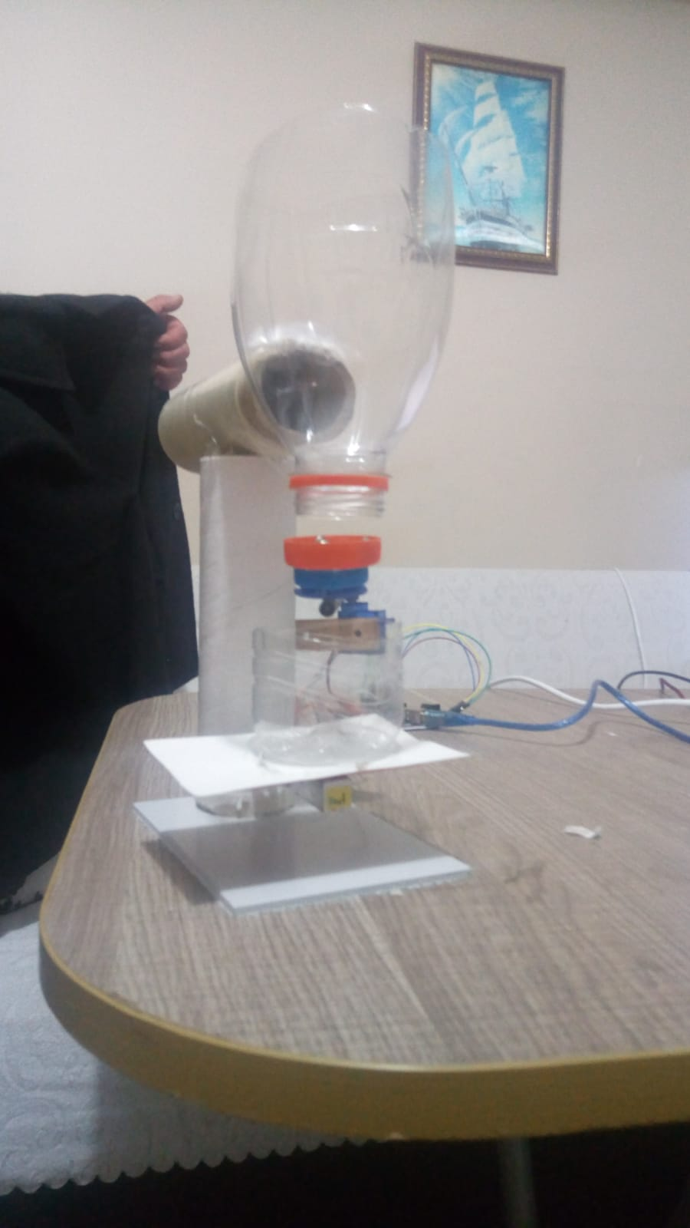
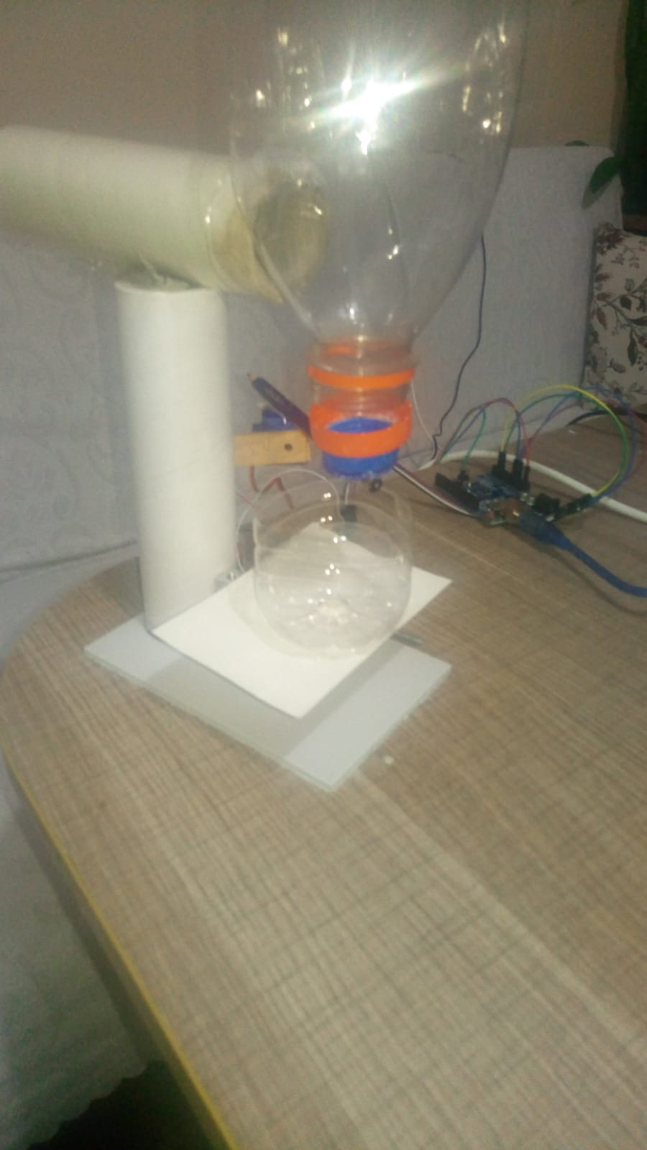

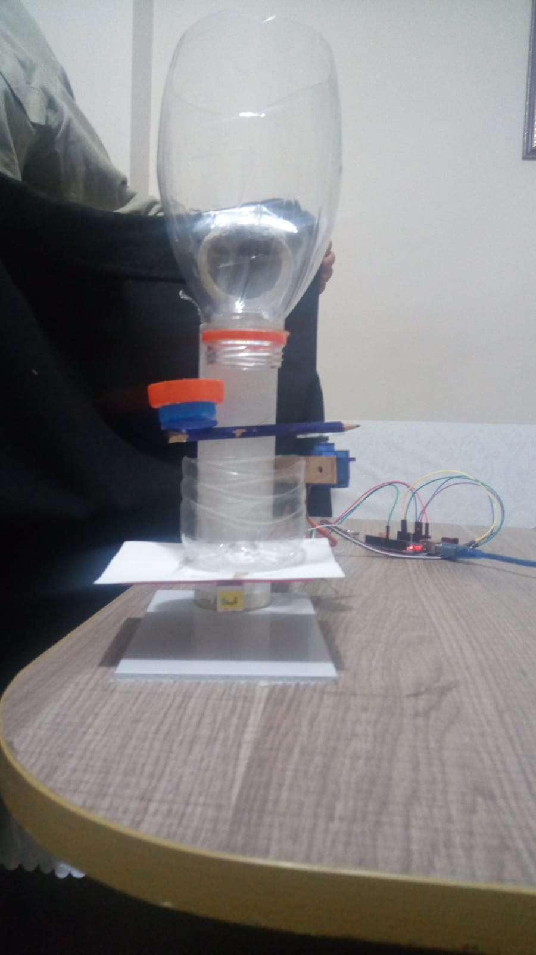

Proje ile ilgili bilgileri, kodları, resimleri

https://github.com/enes64/yeni-nesil-reyon

adresinden edinebilirsiniz.

Enes Şahin 170216025

